询价文件

采购方式：线上询价
项目名称：有线信息传输大厦办公楼层绿植租赁养护采购
项目编号：XJ20250094
接收报价截止时间：2025年7月24日 17：00

深圳市天威视讯股份有限公司
二零二五年七月二十二日

询价须知
一、询价说明
- 供应商必须按询价附件的格式填写，不得增加或删除表格内容。除单价、金额或项目要求填写的内容外，不得擅自改动询价附件内容，否则将有可能影响成交结果，不推荐为成交候选人；
- 供应商需对询价文件需求的所有条款进行整体响应，询价文件条款若有一条负偏离或不响应，不推荐为成交候选人；
- 若成交供应商自身原因无法完成本项目，则我司有权利保留追究责任；
- 成交供应商因自身原因被取消成交资格，我司可重新启动采购或按询价公告规定顺延推选符合要求的供应商作为成交人；
- 若本项目询价采购失败，我司将重新采购，届时我司有权根据项目具体情况，决定重新采购项目的采购方式；
- 供应商若无正当理由恶意放弃成交资格，我司有权将拒绝其参加本项目重新组织的询价采购活动；
- 如我司在审核或复核参与询价的供应商所提交的询价资料时，供应商须无条件配合；期间若发现存在弄虚作假或相关的失信记录或违反国家法律法规等相关的不良情形，我司可取消其成交资格并保留追究责任的权力；
- 参与询价的供应商应认真阅读、并充分理解询价文件的全部内容（包括所有的补充、修改内容重要事项、格式、条款、服务要求和技术规范、参数及要求等）；
- 我司有权拒绝接受任何不合格的货物或服务，由此产生的费用及相关后果均由供应商自行承担；
- 被定性为扰乱正常采购秩序的供应商将被记入黑名单，一年内不得参与我公司所有采购项目。

二、报名要求（供应商资质要求: 报名时需要提供以下盖章资料，并对上传的报名文件资料承担责任）

- 供应商根据采购项目公告自行下载该项目的询价文件，根据询价文件对采购项目进行报价，报价表及相关材料通过发送电子邮件至（fangjj@topway.cn），邮件名称格式为“项目编号+项目名称+报价表”例：（XJ20250000+XXX采购项目+报价表）邮件附件包括报价表和其他说明，要求如下：
- 提交加盖公章的报价表，报价表必须单独扫描成一个PDF格式文件作为邮件附件1；其他资料根据需要提供的材料清单，提供相应加盖公章证明文件资料，扫描成一个PDF格式文件作为邮件附件2。
- 供应商必须是具有独立承担民事责任能力的在中华人民共和国境内注册的法人或其他组织，提交加盖公章的营业执照、经营范围、公司情况介绍等扫描件证明文件。
- 如未按要求发送的报价资料不予审核，同时将被视为无效报价。
- 本项目所投的产品或服务，投标人应承诺履行包含但不限于以下义务：
1、中标后不利用提供的产品或服务的便利条件非法获取用户数据、非法控制和操纵用户设备；
2、无正当理由不中断产品供应或必要的技术支持服务；
3、如本项目所投的产品或服务根据《网络安全审查办法》应当进行网络安全审查的，投标人应积极配合招标人申报网络安全审查。

三、成交说明
- 本项目以不含税最低价成交的方式确定成交供应商；
- 报价时间截止后，（经价格核准后的价格）由低到高顺序排列，报价最低的为第一成交候选人，报价相同的，按邮件发出时间在前的为第一成交候选人；报价次低的为第二成交候选人，以此类推。

四、无效报价
- 供应商须对本项目采购内容进行整体报价，任何只对其中一部分内容进行的报价都被视为无效报价；
- 供应商须提供本项目要求的资质文件，如果不按公告规定或询价文件要求等相关规定提供符合要求的资质文件，将被视为无效报价；
- 大写金额和小写金额不一致的，以大写金额为准；单价金额小数点或者百分比有明显错位的，以报价表的总价为准，并修改单价；总价金额与按单价汇总金额不一致的，以单价金额计算结果为准；不接受总价优惠折扣形式的报价，供应商应将对项目的优惠直接在清单报价中体现出来。如果供应商不接受对其错误的更正，其报价将被视为无效报价；
- 报价表未加盖单位公章的，将被视为无效报价；
- 按有关法律、法规、规章属于报价无效的；
- 报价可能低于成本，且供应商又不能合理说明或不能提供相关证明材料的；
- 同一供应商发出多个报价邮件且报价不同的，取该供应商最低报价。

五、询价活动失败
- 报名报价且符合要求的供应商不足3家的；
- 出现影响采购公正的违法、违规行为的；
- 因重大变故，采购任务取消的。

六、本项目需求、资质要求、资格条件、付款方式、违约处罚等内容详见附件：项目询价文件。

七、采购方：深圳市天威视讯股份有限公司
地址：深圳市彩田路6001号
联系人：房工 杨工
联系电话：83066888-3695 83066888-3168

我司计划开展【 有线信息传输大厦办公楼层绿植租赁养护采购 】项目公开询价，项目编号【 XJ20250094 】，项目具体要求如下：

项目基本要求（不可偏离）
采购项目的详细服务需求、内容 | 详见：（服务需求清单）
要求完成时间 | 接到甲方正式书面通知后2个工作日内
项目起止时间 | 绿植租摆服务期限：2年；合同签订之日起至服务期限结束
验收方式 | 现场验收
付款方式 | 验收合格后按季度付款
项目限价 | 该项目报价不得高于30000元/24月
项目保证金 | 无
延期完成的处罚 | 供应商需在收到甲方正式书面通知后2个工作日内完成本项目交货。  如未在2个工作日内完成交货，则视为违约，我司有权向成交人进行索赔，索赔金额为成交金额的20%。
供应商提供样品 | □需要（截止时间：） ☑不需要
供应商踏勘现场 | □需要 （踏勘现场时间：） ☑不需要
需要提供的材料清单
1.报价表 | 请填写1.报价表。
2.公司情况介绍 | 请填写2.供应商基本情况、附营业执照、经营范围。
3.本项目需要提供的资料 | 按照下列要求提供
资质要求 | ★1、供应商必须是在中华人民共和国境内注册、具有合法经营资格的法人单位或其他组织，提供营业执照复印件；
业绩要求 | 无
合作案例 | 无
4.其他 | 无
*提交加盖公章的报价表，报价表必须单独扫描成一个PDF格式文件作为邮件附件1；其他资料根据需要提供的材料清单，提供相应加盖公章证明文件资料，扫描成一个PDF格式文件作为邮件附件2。标“★”号的为本询价项目厂家资质要求，如有不满足或未提供将导致报价无效。

服务需求清单：
一、货物清单（见附件一）
二、服务清单
1、免费提供绿植摆放设计方案，负责绿植的挑选、运输，并摆放在指定地点；2.在租摆期间，派专业养护人员每周1-2次对绿植进行管理，定期浇水,修剪,施肥,病虫害防治,保持植物美观，负责绿植的配套用品的清洁保养，如花池、花盆、托盘、花架等。3. 租摆期间，因养护不当而造成花木枯死或长势不好，在1-2天内免费更换，保证绿植的观赏性。

附件一：
绿植清单明细
序号 | 摆放位置 | 植物名称 | 参考图片 | 规 格  (cm) | 数量  （批）
1 | 3楼 | 组合盆景观  （红掌 翡翠 墨兰 如意等） | 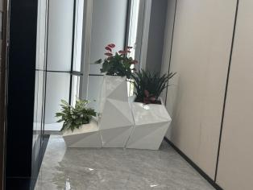 | 高度：130-190，艺术花盆+鲜活植物花 | 1
2 | 4楼 | 组合盆景观  （红掌 翡翠 墨兰 如意等） | 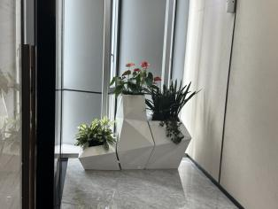 | 高度：130-190，艺术花盆+鲜活植物花 | 1
4 | 6楼 | 组合盆景观  （红掌 翡翠 墨兰 如意等） | 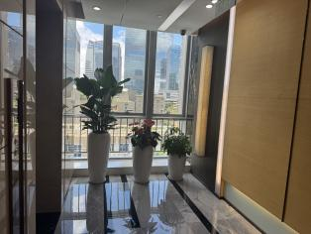 | 高度：130-190，艺术花盆+鲜活植物花 | 1
5 | 7楼 | 组合盆景观（天堂鸟 红掌 巴西美人等） | 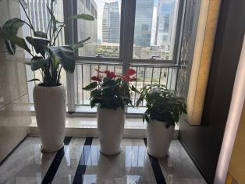 | 高度：130-190，艺术花盆+鲜活植物花 | 1
6 | 16楼 | 千色铁 天堂鸟造景（搭配红掌，墨兰，常春藤，如意等各种蕨类植物等） | 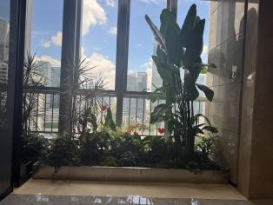 | 高度：160-170，  不锈钢围挡槽（235cm*80cm*18cm）+养殖土+景观石、石子+鲜活植物 | 1
7 | 17楼 | 黑金刚 千色铁造景（搭配红掌，墨兰，如意，棕竹等各种蕨类植物等） | 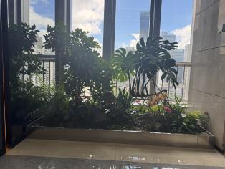 | 高度：160-170  不锈钢围挡槽（235cm*80cm*18cm）+养殖土+景观石、石子+鲜活植物 | 1
8 | 18楼 | 龟背竹 鹅掌财造景（搭配红掌，墨兰，常春藤，如意等各种蕨类植物等） | 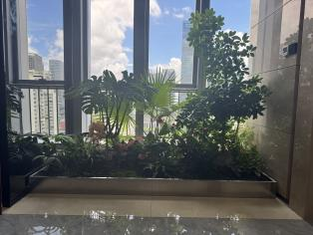 | 高度：160-170  不锈钢围挡槽（235cm*80cm*18cm）+养殖土+景观石、石子+鲜活植物 | 1
9 | 19楼 | 孟加拉榕 天堂鸟造景（搭配红掌，墨兰，常春藤，如意等各种蕨类植物等） | 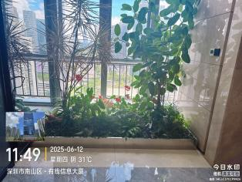 | 高度：160-170  不锈钢围挡槽（235cm*80cm*18cm）+养殖土+景观石、石子+鲜活植物 | 1
10 | 20楼 | 孟加拉榕 天堂鸟造景（搭配红掌，墨兰，常春藤，如意等各种蕨类植物等） | 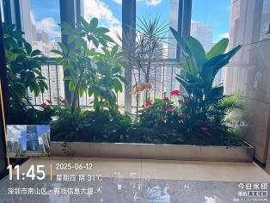 | 高度：100-160  不锈钢围挡槽（235cm*80cm*18cm）+养殖土+景观石、石子+小活植物 | 1
备注：1.供应商需按以上参考图片免费提供绿植摆放设计方案，负责绿植的挑选、运输，并摆放在指定地点；2.在租摆期间，派专业养护人员每周1-2次对绿植进行管理，定期浇水,修剪,施肥,病虫害防治,保持植物美观，负责绿植的配套用品的卫生清洁保养，如花池、花盆、托盘、花架等。3. 租摆期间，因养护不当而造成花木枯死或长势不好，在1-2天内免费更换，保证绿植的观赏性。

1.报价表

项目名称：
联系人及电话：
服务时间：
服务地址：

货币单位：人民币元

序号 | 服务名称 |  | 数量 | 无税单价 | 税率（%） | 含税单价 | 合计 | 备注
1 | 有线信息传输大厦办公楼层绿植租赁养护采购 |  | 2年
2
3
总价：
 |  | 总报价（大写） 元
注：（所提供发票必须为增值税专用发票）

- 填写此表格时不得改变表格的格式及货物名称、型号；如有更改视为放弃本次报价资格。
- 此报价只有一次，投标总价按投标分项报价清单累计总额进行报价，供应商如果需要报价内容加以其它说明，可在备注一栏中填写；

供应商名称（盖公章）：
法定代表人或供应商授权代表（签名或盖章）：

报价时间： 年 月 日

2.供应商基本情况表
一、供应商基本情况表

填表单位：（加盖单位公章） 填表日期： 年 月 日
采购人 |  |  |  | 项目名称
投标（响应）供应商 |  |  |  | 供应商统一社会信用代码
投标（响应）供应商相关人员情况
序号 | 职务 |  | 姓名 | 身份证号码 |  | 劳动合同  关系单位 | 缴纳社会  保险单位
1 | 法定代表人/单位负责人/主要经营负责人
2 | 项目投标授权代表人
3 | 项目负责人
4 | 主要技术人员
5 | 投标文件编制人员
说明：同一职务有多人担任（如主要技术人员），应分行填写。
投标（响应）供应商关联关系情况
序号 | 关联关系类型 |  | 关联主体名称 |  | 备注
1 | 控股股东 |  |  |  | 指出资额（或持有股份）占投标（响应）供应商资本总额（或股本总额）50%以上的股东，以及出资额（或持有股份）的比例虽然不足50%，但依其出资额（或持有股份）所享有的表决权已足以对投标（响应）供应商股东会（或股东大会）的决议产生重要影响的股东。
2 | 管理关系 |  |  |  | 指对投标（响应）供应商不具有出资持股关系，但对其存在管理关系的主体。
说明：同一关联关系类型有多个主体的，应分行填写。

二、供应商基本情况信息
  - 公司名称： 电话号码：
  - 地 址： 传 真：
  - 注册资金： 经济性质：
  - 营业注册执照号：

三、供应商获得国家有关部门颁发的资质和国内外知名厂商出具的销售许可证明：
证书名称 | 发证单位 | 证书等级 | 证书有效期

我/我们声明以上所述是正确无误的，您有权进行您认为必要的所有调查，如以上数据有虚假，一经查实，自行承担相关责任。

附：营业执照、相关资质、销售许可证复印件。

供应商名称（盖公章）：

法定代表人或供应商授权代表（签名或盖章）：
3.本项目需要提供的资料（盖公章）

4.其他（如：服务主要内容、公司优势、合作项目等）

（格式由报价人自定，盖公章）

